運用 AI 協助建構2024年度
臺指選擇權隱含波動率與 PCR 整合分析

課程名稱：金融資料探勘
作業名稱：
運用 AI 協助建構2024年度之臺指選擇權隱含波動率與 PCR 整合分析
姓名：楊盛凱
學號：411336021
組別：第5組
負責年度：2024
繳交日期：4/30

第一章 作業目的

1.1作業動機
過去處理臺指選擇權這類動輒數十萬筆的逐筆交易資料時，若依賴傳統的試算表軟體（如 Excel）進行手動操作，極易面臨運算卡頓或當機的窘境。此外，手動清理極端樣本或撰寫複雜的財務工程演算法（如反推隱含波動率），不僅耗時且極易出現邏輯上的疏漏。現在透過導入 AI 工具（如 Gemini）輔助撰寫 Python 程式碼，我們得以將龐雜的資料處理流程全面自動化。這種人機協作模式不僅大幅提升了巨量資料的運算效率，更能精準克服複雜的財務模型限制（如避開結算日公式報錯的陷阱）。本作業的動機便是期望藉由這套現代化的分析模式，練習將 2024 年龐大且未經處理的原始交易數據，快速且精確地轉換為具備實質分析價值的敘述性統計檔案。

1.2 預期目標

本作業期望利用 Python 與 AI 協作工具，將 2024 年全年度的臺指選擇權原始逐筆資料，透過 Black-Scholes 模型精準反推出看漲與看跌投資人的每日隱含波動率（IV）平均數與標準差，並同步計算出每日買賣權比例（PCR）。最終目標是建構一套具備自動化過濾機制（如排除低流動性樣本與 $T=0$ 報錯）的資料清洗流程，藉此產出一份格式標準化、且能與其他年度無縫接軌的「2024 年敘述性統計 CSV 檔」，為後續小組的四年趨勢比較提供堅實的數據基礎。

第二章 原始資料說明

2.1 資料來源
- 2024 年選擇權逐筆交易資料：由授課老師提供之 2024 年全年度選擇權原始逐筆交易數據（資料內包含所有選擇權商品，不僅限於臺指選擇權 TXO）。

第三章 資料建構流程

3.1 數據處理流程圖 (Workflow)
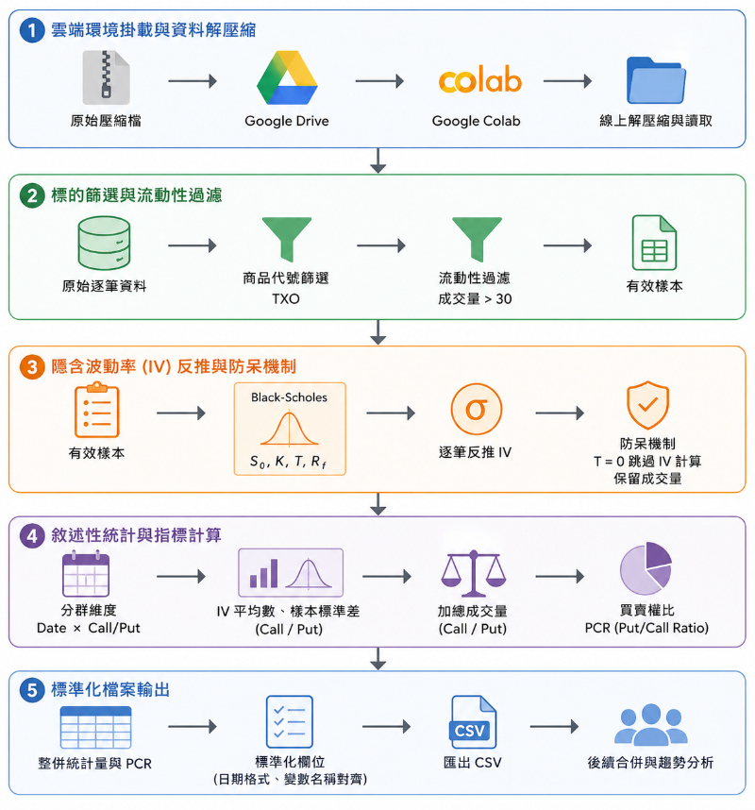
圖1 流程圖 來源:ChatGpt製作

3.2 流程詳細步驟說明

3.2.1 雲端環境掛載與資料解壓縮
從老師那邊獲取資料後，由於 2024 年全年度選擇權逐筆交易資料檔案容量龐大，無法放入Google Drive做處理。因此先將原始壓縮檔上傳至 Google Drive 。其後，透過 Google Colab 建立 Python 雲端運算環境，並掛載 Google Drive，使程式可直接存取雲端資料。接續利用 Python 套件進行線上解壓縮與讀取，提升資料載入效率與後續處理穩定性。

3.2.2 標的篩選與流動性過濾
透過 AI 協助生成之篩選程式碼，自原始資料中擷取商品代號為臺指選擇權（TXO）之交易紀錄，並設定成交量大於 30 口之條件，以排除流動性不足樣本，提升資料品質。

3.2.3 隱含波動率（IV）反推與防呆機制
透過 AI 協助撰寫 Black-Scholes 模型運算程式，代入標的價格、履約價、到期時間與無風險利率等參數，逐筆反推隱含波動率（IV）。另加入防呆機制，當遇到結算日 $T=0$時，自動跳過 IV 計算並保留成交量資料。

3.2.4 敘述性統計與指標計算
透過 AI 協助生成之資料整理程式，以交易日期及買賣權別（Call / Put）進行分組，計算每日 IV 平均數與樣本標準差，並加總成交量後求得買賣權比（PCR）。

3.2.5 資料匯出
最後，透過 AI 協助撰寫輸出程式，將各項統計結果整併為單一資料表，統一日期格式與欄位名稱後，匯出為 CSV 檔案，供後續跨年度合併與趨勢分析使用。

第四章 最終索引檔欄位說明
欄位名稱 | 說明 | 財務與統計意義
Date | 交易日期 | 觀測資料之時間基準，格式統一為 YYYY-MM-DD。
PCR | 買賣權比 (Put/Call Ratio) | 當日所有賣權（Put）成交總口數除以買權（Call）成交總口數。
看漲(Call) IV 平均值 | 當日買權隱含波動率平均數 | 將當日所有有效買權樣本之 IV 進行算術平均。
看漲(Call) IV 樣本標準差 | 當日買權隱含波動率離散程度 | 計算當日各樣本買權 IV 相對於平均值的樣本標準差（SD）。
看跌(Put) IV 平均值 | 當日賣權隱含波動率平均數 | 將當日所有有效賣權樣本之 IV 進行算術平均。
看跌(Put) IV 樣本標準差 | 當日賣權隱含波動率離散程度 | 計算當日各樣本賣權 IV 相對於平均值的樣本標準差（SD）。

第五章 成果展示

5.1 成果截圖
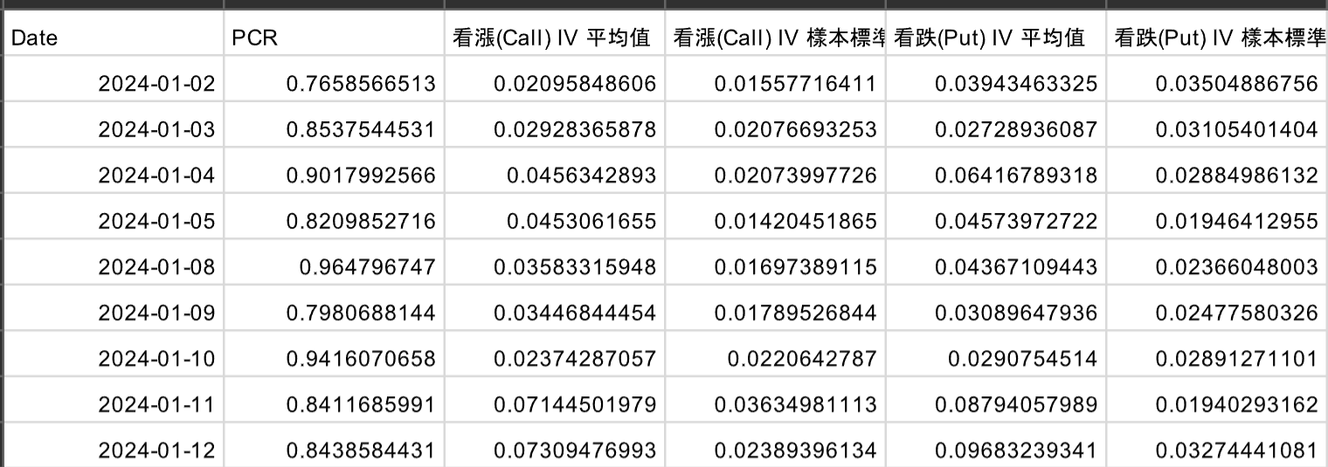

5. 2 成果解讀與驗證
經過前面的資料篩選與模型計算後，本研究將 2024 年的原始逐筆交易明細，順利彙整為以「日」為單位的統計結果，並匯出為最終的 CSV 檔案。
在此階段，我們解決了結算日（T=0）的報錯問題，並排除了流動性不足的極端樣本。最終產出的檔案中，完整紀錄了 2024 年每個交易日的以下三項重要數值：
- 買賣權比 (PCR)
- 看漲 (Call) 與看跌 (Put) 投資人的 IV 平均值
- 看漲 (Call) 與看跌 (Put) 投資人的 IV 樣本標準差
這份日統計檔統一了日期格式與欄位名稱，能直接與其他組員負責的年度（2021-2023年）進行合併。完成這份 2024 年的資料整理後，也為後續小組繪製連續四年的趨勢圖表，以及分析市場多空情緒，提供了完整的數據基礎。

第六章 問題與修正

6.1缺值與無解樣本
問題描述： 在套用 Black-Scholes 模型計算隱含波動率（IV）時，若遇到合約結算當日，其剩餘到期時間（Maturity）為 0，會導致公式中的分母為零，程式會因此產生數學上的無解並報錯中斷。
解決方法：讓AI在程式中加入了判斷式，主動排除結算日當天的 IV 運算。這樣做不僅能防止程式執行失敗，也符合財務實務中「到期當日 IV 失去參考意義」的現況。雖然排除 IV 計算，但我們仍保留當日的成交量數據，以確保買賣權比（PCR）的連續性。

6.2異常值與極端樣本處理
問題描述： 原始資料中存在許多成交量極低、流動性不足的冷門合約。這些合約的成交價格往往無法反應市場真實預期，若納入計算，會產生極端不合理的 IV 數值，進而扭曲每日的平均波動率與標準差。
解決方法：我們設定了嚴格的樣本篩選標準，在進行運算前先排除「成交量小於 30 」的交易資料。透過這道過濾機制，我們能有效清除不具代表性的雜訊樣本，確保最終產出的 IV 平均值與樣本標準差更能精確反應市場主流投資人的看法。

6.3跨年度資料整合之格式不一
問題描述： 本次作業需整合連續四年的資料，但由於 2024 年為個人自行製作，而其餘三年為外部取得的既有檔案，各年份之間的日期格式以及欄位標籤並不統一，導致合併時會出現對齊錯誤。
解決方法： 針對此問題，我們透過 AI 協助撰寫了一段自動化預處理程式。該程式具備自動判別功能，能識別不同來源的日期寫法，並強制統一轉換為標準格式。

第七章 AI Prompt 實作與優化紀錄摘要

7.1 任務目標
在本次個人年度資料處理中，AI 的核心輔助任務主要分為以下三個面向：
- 巨量資料清理：協助撰寫 Python 的 Pandas 語法，快速處理數十萬筆逐筆交易明細的日期對齊、欄位格式化與極端值排除。
- 協助除錯：在遇到運算中斷或資料型態不符等報錯時，協助快速定位錯誤節點並提供修正方案。
- 數據視覺化：根據最終產出的敘述性統計 CSV 檔，協助撰寫程式碼，以繪製 IV 與 PCR 的連續趨勢圖表。

7.2 指令優化邏輯

7.2.1初始階段
最初的指令較為單一，例如：「請幫我用 Black-Scholes 模型從逐筆資料反推 IV，並輸出最後的統計檔。」 這種一次性要求完成所有動作的指令，往往導致 AI 忽略了細節的防呆處理（如未考慮結算日特例），導致程式無法順利跑到最後。

7.2.2最佳化 Prompt 策略
後續我們將邏輯優化為「逐步推進」。也就是將一個龐大的期中作業，拆解成許多個小型的獨立任務。例如：先請 AI 寫「資料讀取與條件篩選」；確認無誤後，再請 AI 寫「IV 計算函數並加入 T=0 的跳過邏輯」；最後才請 AI 寫「每日資料彙總與匯出」。透過這種「一步步讓 AI 慢慢寫程式碼」的拆解策略，不僅大幅降低了 AI 的出錯率，也讓我們能更好地掌控每個階段的資料品質。

7.3 協助成果
AI 的幫助： AI 大幅縮短了複雜程式碼（如 BS 模型數學公式轉換、巨量資料整併）的撰寫時間，讓我們的時間與精力能集中在「財務邏輯的制定」與「分析結果的解讀」上。
AI 的限制： 在實作中我們也發現，AI 產出的程式碼有時雖能順利執行，但可能不符合財務意義（例如 AI 曾建議直接刪除報錯的結算日資料，這會導致 PCR 遺失）。這讓我們體認到雖然 AI 是極佳的輔助工具，但金融數據的「邏輯判斷」與「最終把關」仍必須依賴人類的研究專業。

第八章 學習反思
這次作業我嘗試使用 AI 來輔助資料預處理。以前雖然知道 Python 可以處理龐大的數據，但因為不熟程式語法，總覺得有一道高牆擋在前面。這次在實作中，我學到一個提高成功率的關鍵技巧：將大作業拆解成許多小任務。與其要求 AI 一次寫好所有程式碼，不如一步步引導它先寫資料讀取、再寫篩選條件，最後才處理 IV 運算。這不僅大幅降低了 AI 出錯的機率，也讓我順利把腦中的想法變成自動化程式，成就感真的很棒。
不過，雖然 AI 非常強大，但我也深刻體會到它的缺點——最明顯的就是「AI 幻覺」。它有時會一本正經地寫出根本不存在的函式，或是搞錯台灣期交所的結算規則。這讓我發現，如果自己完全不懂基礎邏輯，就無法分辨它給的對不對，只能痛苦地卡在「報錯、回頭問 AI、再重新測試」的無限迴圈裡。
這讓我領悟到，即使 AI 時代來臨，持續學習專業知識依然不可或缺。這就像是雖然我們有了計算機，但還是要學會加減乘除的原理。AI 的出現不是要讓我們停止思考，而是讓我們從「手動對齊幾百筆結算日」這種重複性的體力活中解脫，去思考更重要的財務邏輯。未來我們與 AI 的分工應該是「人類負責下指令與查驗，AI 負責執行」。為了看穿 AI 的錯誤並精準下指令，我必須把財務專業學得更扎實，這也是我在這次作業中，找到自己作為專業學習者的定位。

